🚀 Prérequis et Environnement de Développement
Formation gRPC avec Python
🎯 Objectif de cette section Avant de plonger dans gRPC, nous allons nous assurer que vous avez :
- 1. Les connaissances préalables nécessaires
- 2. L'environnement technique correctement installé
- 3. Tous les outils prêts à l'emploi

⏱️ Temps estimé : 20 minutes de lecture + 30-45 minutes d'installation

📋 PARTIE 1 : VÉRIFICATION DE VOS CONNAISSANCES

1. Programmation Python (OBLIGATOIRE)

Ce que vous devez maîtriser :
✅ Syntaxe Python de base Vous devez être à l'aise avec : • Variables et types de données • Fonctions et paramètres • Structures de contrôle (if/else, for, while) • Structures de données (listes, dictionnaires, tuples)

✅ Programmation Orientée Objet Exemple : pouvez-vous comprendre et écrire ce code ?
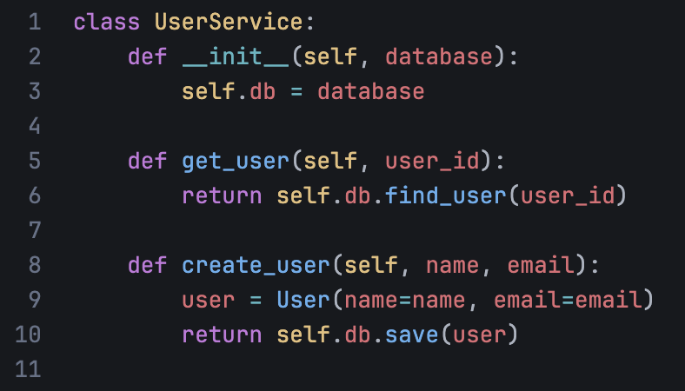

Si ce code vous semble clair → Vous êtes prêt ! ✓ Si ce code vous semble flou → Révisez les bases de POO avant de continuer

✅ Gestion des exceptions

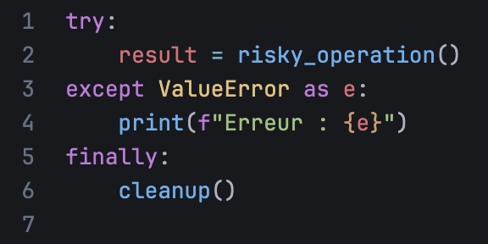

⚡ Auto-test rapide :
Pouvez-vous créer une classe Product avec un attribut price et une méthode apply_discount(percentage) ?
- Si OUI → Vous avez le niveau requis !
- Si NON → Pratiquez un peu Python avant de continuer

2. Concepts Réseaux de Base (IMPORTANT)

Ce que vous devez comprendre :
✅ Architecture Client-Serveur :

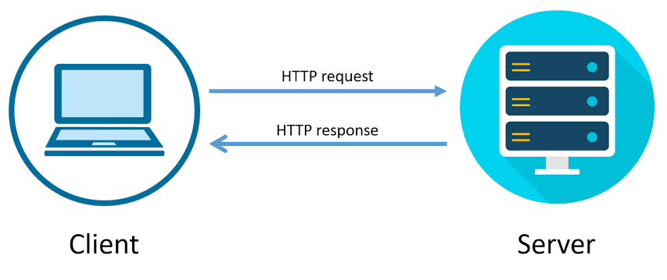

✅ Protocoles HTTP:
- GET : Récupérer des données
- POST : Envoyer des données
- PUT : Modifier des données
- DELETE : Supprimer des données

✅ Notions API REST (base) Exemple d'appel REST :

GET https://api.example.com/users/123

Réponse :
{
"id": 123,
"name": "Alice",
"email": "alice@example.com"
}

3. Docker (NÉCESSAIRE pour la production)
✅ Concepts de base :
- Un container = une application isolée avec ses dépendances
- Une image = le 'modèle' pour créer des containers
- Docker Compose = orchestrer plusieurs containers

✅ Commandes minimales à connaître

docker run # Lancer un container
docker ps # Lister les containers actifs
docker stop # Arrêter un container

Pas d'inquiétude si Docker est nouveau pour vous ! Nous verrons l'essentiel dans le module 5, et nous vous guidons pas à pas.

4. Git (BASIQUE)
✅ Commandes essentielles

git clone <url> # Récupérer un projet
git add . # Ajouter des fichiers
git commit -m "msg" # Sauvegarder
git push # Envoyer sur GitHub

Si vous savez cloner un repository et faire un commit, c'est suffisant !

✅ CHECKLIST FINALE - CONNAISSANCES
Avant de continuer, assurez-vous de cocher TOUTES ces cases :
- Je maîtrise Python (variables, fonctions, classes)
- Je comprends le principe client-serveur
- Je sais ce qu'est une API REST (GET, POST)
- J'ai des notions de Docker (ou je suis prêt à apprendre)
- Je sais utiliser Git (clone, commit, push)

Si 4/5 cases sont cochées → Vous êtes prêt pour gRPC ! 🚀

🛠️ PARTIE 2 : INSTALLATION DE L'ENVIRONNEMENT

Configuration requise
Système d'exploitation :
- ✅ Windows 10/11
- ✅ macOS 11+
- ✅ Linux (Ubuntu 20.04+, Debian, Fedora)

Matériel minimum :
- Connexion internet stable

ÉTAPE 1 : Python 3.10+ ⭐ CRITIQUE

Installation
Windows :
- 1. Aller sur python.org/downloads
- 2. Télécharger Python 3.10 ou supérieur
- 3. IMPORTANT : Cocher 'Add Python to PATH' pendant l'installation
- 4. Cliquer 'Install Now'
macOS :
# Avec Homebrew (recommandé)
brew install python@3.10

# Ou télécharger depuis python.org
Linux (Ubuntu/Debian) :
sudo apt update
sudo apt install python3.10 python3.10-venv python3-pip

Vérification
# Ouvrir un terminal et taper :
python --version
# ou
python3 --version

# Résultat attendu :
Python 3.10.x ou supérieur

⚠️ Si la version est < 3.10, réinstallez Python

ÉTAPE 3 : Environnement virtuel Python ⭐ IMPORTANT

Pourquoi un environnement virtuel ?
Un environnement virtuel isole les packages de votre projet. Évite les conflits entre projets.

Création
# 1. Créer un dossier pour le cours
mkdir grpc-course
cd grpc-course

# 2. Créer l'environnement virtuel
python -m venv venv

# 3. Activer l'environnement

# Sur Windows :
venv\Scripts\activate

# Sur macOS/Linux :
source venv/bin/activate

# Vous verrez (venv) avant votre prompt :
(venv) user@computer:~$

🎯 À partir de maintenant, TOUJOURS activer votre venv avant de travailler !

ÉTAPE 4 : Packages gRPC pour Python ⭐ CRITIQUE

Installation
# Assurez-vous que votre venv est activé !
# Vous devez voir (venv) dans le terminal

pip install grpcio grpcio-tools

Durée : 2-3 minutes

Vérification
python -c "import grpc; print('gRPC version:', grpc.__version__)"

# Résultat attendu :
gRPC version: 1.xx.x

✅ Si vous voyez la version → Installation réussie !

❌ Si erreur → Vérifiez que le venv est activé

ÉTAPE 5 : VS Code (IDE recommandé)
Cela est variable en fonction de votre IDE

✅ CHECKLIST FINALE - INSTALLATION
Avant de passer à la suite, vérifiez que TOUT est installé :
Obligatoire (pour commencer)
- Python 3.10+ installé et vérifié
- Pip installé
- Environnement virtuel créé et activé
- grpcio et grpcio-tools installés
- VS Code avec extensions Python et Proto3

Nécessaire (pour les modules suivants)
- Docker Desktop installé et fonctionnel
- Node.js et npm installés
- Git configuré
- Postman ou équivalent installé
- Compte GitHub créé

Si TOUT est coché → BRAVO ! Vous êtes prêt à démarrer gRPC ! 🎉

🆘 RÉSOLUTION DE PROBLÈMES COURANTS

Problème : "Python n'est pas reconnu"
Solution Windows :
- 1. Rechercher 'Variables d'environnement' dans Windows
- 2. Variables système → Path → Modifier
- 3. Ajouter : C:\Users\VotreNom\AppData\Local\Programs\Python\Python310
- 4. Redémarrer le terminal

Problème : "pip install échoue"
# Mettre à jour pip
python -m pip install --upgrade pip

# Réessayer
pip install grpcio grpcio-tools

Problème : "Docker ne démarre pas"
Solution Windows/macOS :
- Vérifier que la virtualisation est activée dans le BIOS
- Redémarrer l'ordinateur
- Réinstaller Docker Desktop

📚 RESSOURCES COMPLÉMENTAIRES
Documentation officielle :

- Python : docs.python.org
- gRPC : grpc.io/docs/languages/python/
- Docker : docs.docker.com
- React : react.dev Tutoriels recommandés (si besoin de révision)
- Python POO : realpython.com/python3-object-oriented-programming/
- API REST : restfulapi.net
- Docker basics : docker.com/101-tutorial Communautés
- Discord gRPC : grpc.io/community/
- Stack Overflow : Tag [grpc] [python] • Reddit : r/grpc

🎯 PROCHAINE ÉTAPE
Félicitations ! Votre environnement est prêt.

Dans la section suivante, nous allons découvrir pourquoi gRPC est supérieur à REST et dans quels cas l'utiliser.

→ Passez au module 'gRPC vs REST : Pourquoi changer ?'

Temps de lecture : ~20 minutes
Temps d'installation : ~30-45 minutes

🎉 Vous êtes maintenant prêt à maîtriser gRPC !

